Base de données :

Afin de conserver les données des croisements effectuées sous tétralogie, nous avons construit une base de données sous Oracle.

En parallèle des traitements des données sous le logiciel Tétralogie, nous avons créé le fichier createbase.sql créant toutes les tables que contiendra notre base dont le modèle conceptuel est le suivant :

////// mettre modèle conceptuel

Le modèle relationnel correspondant à ce modèle conceptuel est le suivant :

**AU**(AU)

**MC**(MC)

**DA**(DA)

**AB**(AB)

**ORGA**(ORGA)

**PAYS**(PAYS)

**TI**(TI)

**MC-MC** (idMC_MC, #MC1, #MC1, occurrences_MC_MC)

**MC-DA** (idMC_DA, #MC, #DA, occurences_MC_DA)

**AB-DA** (idAB_DA, #AB, #DA, occurences_AB_DA)

**AU-AU** (idAU_AU, #AU1, #AU2, occurences_AU_AU)

**AU-AU-DA** (idAU_AU_DA, #AU1, #AU2, #DA, occurrences_AU_AU_DA)

**ORGA-ORGA** (idORGA_ORGA, #ORGA1, #ORGA2, occurrences_ORGA_ORGA)

**ORGA-DA** (idORGA_DA, #ORGA, #DA, occurrences_ORGA_DA)

**ORGA-AU** (idORAG_AU, #ORGA, #AU, occurrences_ORGA_AU)

**ORGA-PAYS** (idORGA_PAYS, #ORGA, #PAYS, occurrences_ORGA_PAYS)

**TI-DA** (idTI_DA, #TI, #DA, occurrences_TI_DA)

**PAYS-PAYS** (idPAYS_PAYS, #PAYS1, #PAYS2, occurrences_PAYS_PAYS)

**PAYS-AU** (idPAYS_AU, #PAYS, #AU, occurrences_PAYS_AU)

**PAYS-DA** (idPAYS_DA, #PAYS, #DA, occurrences_PAYS_DA)

Pour le peuplement de la Base de données, nous avons utilisé les fichiers de comptage de tétralogie. Pour cela, nous avons copié les données dans un fichier et avons ajouté les éléments permettant de créer un script SQL.

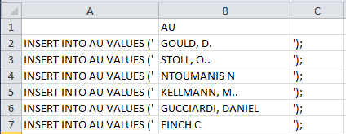

Figure 1. Fichier Excel de peuplement de la table AU

Nous avons ensuite inséré ces lignes dans un script SQL que nous avons exécuté sous Oracle.

Pour les tables de croisements, les manipulations ont été un peu plus longues. Les croisements de tétralogie sont de la forme matricielle :

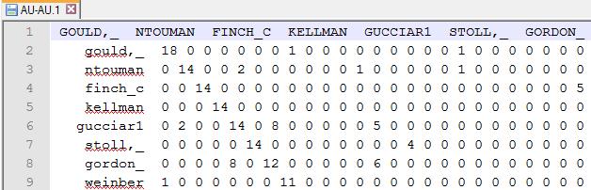

Figure 2. Matrice de croisement AU-AU

Or, la matrice ne peut pas être insérée telle quelle sous Oracle. Nous avons ainsi utilisé un programme perl fourni par M. Mokadem (tetra-mat-vers-rel.pl) qui transforme la matrice vers un format relationnel :

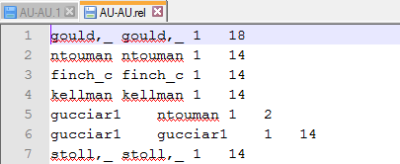

Figure 3. Transformation de la matrice AU-AU

Grâce à un traitement VBA, nous avons transformé le tableau obtenu car comme nous pouvons le voir les noms de auteurs (ce phénomène apparaît pour tous les croisements) ont été tronqué à 7 ou 8 caractères. Or pour respecter les contraintes de clés étrangères, nous avons besoin des noms (ou des mots suivant la table) en entiers. Pour cela, nous avons utilisé les deux autres fichiers obtenus grâce au programme tetre-mat-vers-rel.pl : AU.rin et AU.rva qui font correspondre le mot tronqué avec le mot initial :

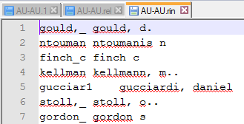

Figure 4. Fichier AU.rin

Ainsi, nous obtenions un fichier Excel avec des données « propres ». Nous avons ensuite ajouté, sous Excel, les éléments nous permettant d’obtenir un fichier SQL comme décrit précédemment. Ces fichiers ont été exécutés sous Oracle pour peupler les tables de croisement.

/////// Requêtes